DANY CARREL
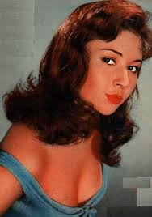
LA P’TITE MÔME
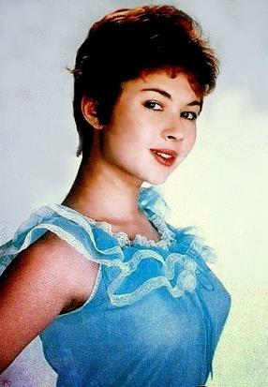
La vie de la petite Yvonne Suzanne Chazelles du Chaxel commença comme un conte de fées dans l’estuaire de la mer de Chine le 20 septembre 1932. Une petite sœur, Alice, viendrait deux ans plus tard la rejoindre dans ses jeux de petite bambine.
Mais comme tout conte de fées, sa vie n’est que mensonge. Celle qu’elle appelle maman Juliette n’est pas sa mère biologique. Son père Aimé Chaxel a eu ses deux enfants avec une jeune femme indigène au service de la famille : Kam. Yvonne et Alice sont nées de ces amours ancillaires et leur mère « officielle » les supporte, les tolère, les subit mais ne les aime pas. Leurs sollicitations d’enfants, leurs jeux de petites filles sont autant de couleuvres à avaler jour après jour.
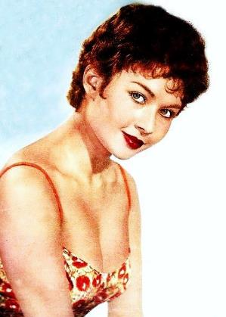
En 1936, Aimé Chaxel, directeur des douanes de son état meurt subitement. Juliette sa veuve, dérangée dans sa partie de bridge se retrouve veuve flanquée de ces deux idioties de fillettes !
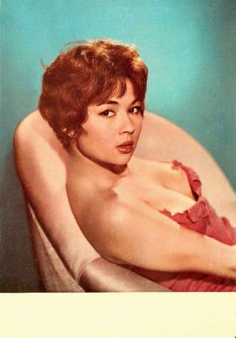
Autant le dire tout de suite, Juliette est à l’instinct maternel ce que le vers de terre est à la clarinette. Ne se décidant pas sur la prochaine marche à suivre, elle quitte l’Indochine et rentre en France en emmenant sa fille ainée et laisse la cadette sur place.
La fantasque Juliette se lasse vite de la France continentale et décide de rentrer en Indochine auprès de sa fille cadette. Son aînée étant toujours dans ses jupes, elle la laisse comme on laisse une valise à la consigne chez la mère d’une de ses amies, quelque part en Seine et Marne et disparaît !
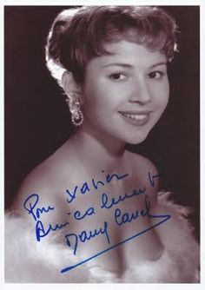
La petite Yvonne ne savourera pas longtemps sa chambre monacale dans cette maison lugubre. Elle se fait expédier à l’orphelinat des jeunes filles de Saint-Joseph de Louveciennes, établissement bien peu folichon tenu par des bonnes sœurs en cornettes.
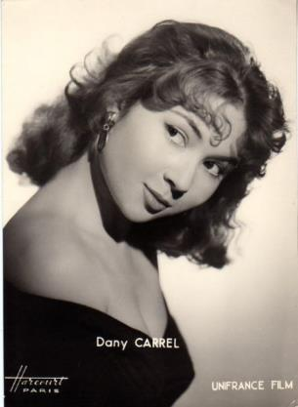
Elle va y rester claquemurée dix ans. Les souvenirs de sa vie d’avant vont peu à peu s’estomper et elle ne va garder que le souvenir, plutôt vague, d’une petite sœur. C’est son confesseur, l’abbé Bel qui touché par la tristesse et la solitude extrême de la petite Yvonne à qui personne n’écrit et que personne ne visite fera quelques recherches et découvrira qu’en effet, Yvonne a une petite sœur en Indochine qui vit avec Kam leur maman biologique.
Juliette va faire une étrange réapparition, récupérant d’abord sa cadette en Indochine puis son aînée à Louveciennes pour s’installer à Marseille « en famille ».
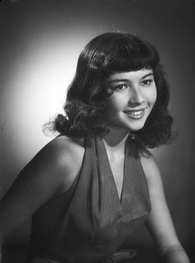
Folle de joie à l’idée d’avoir une maman et de retrouver sa petite sœur, Yvonne va rapidement déchanter en découvrant la personnalité aigrie et acariâtre de Juliette qui supporte mal de vieillir et plus encore…D’être fauchée ! Et comble de complication, la petite Yvonne a gagné durant ses années d’orphelinat un sérieux complexe d’infériorité doublé d’une timidité maladive. Que sa mère déjà excédée de nature lui commande de débarrasser la table et elle se met à trembler et pleurnicher, persuadée qu’elle en est incapable sans casser une assiette, ce qui ne manque pas d’arriver !
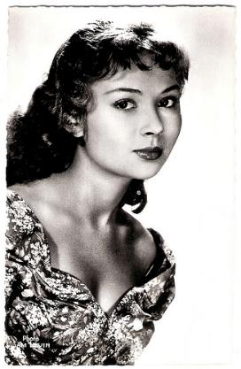
Marseille ne réussissant à personne, le triste trio gagne Paris. C’est là, qu’assistant à une matinée à la comédie française, la jeune Yvonne fut littéralement subjuguée et se piqua de théâtre comme elle s’était déjà entichée de cinéma, lisant ciné-revue et cinémonde de la première à la dernière ligne comme si c’étaient ses deux bibles hebdomadaires paraissant chaque mercredi !
C’est dans cinémonde qu’elle lut un jour comme d’autres voient des vierges apparaitre dans des grottes que le cours d’art dramatique Andrée Bauer-Thérond recevait les nouveaux aspirants comédiens en audition. Yvonne se rua. Elle découvrit sidérée que son séjour marseillais lui avait fait attraper un accent très ensoleillé mais qui convenait mieux à Fernandel qu’a une jeune première se rêvant en Bérénice.
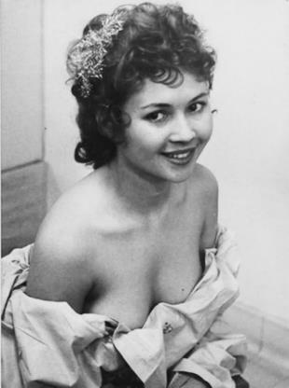
Yvonne est peut-être ravissante comme un cœur, elle est peut-être douée et personne ne peut contester qu’elle a le feu sacré mais elle est surtout complètement fauchée ! Ses professeurs lui dégottent des petites panouilles au théâtre soi-disant pour payer ses cours mais c’est surtout pour qu’elle puisse s’offrir un crème et un jambon-beurre de temps en temps !
C’est en 1952 qu’elle connaît se première chance au théâtre de l’Ambigu dans « L’insoumise » Elle jouait une jeune berbère en soutien-gorge pailleté mais un foulard sur la tête pour plus de crédibilité.
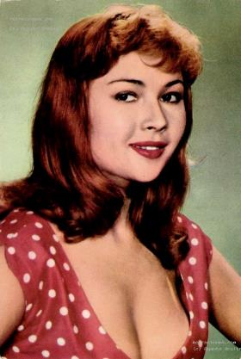
C’est donc en jouant les ingénues au théâtre qu’elle fut « repérée » par un assistant d’Henri Decoin qui préparait « Dortoir des Grandes » où comme on s’en doute il faudrait pléthore de jeunes oiselles pour entourer Jean Marais. Et comme le métier de casting n’existe pas encore en France, on envoie des assistants écumer les cours d’art dramatique et les théâtres.
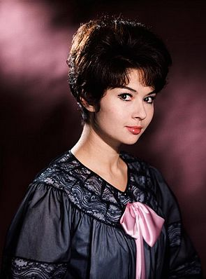
Decoin est convaincu mais ne peut pas imaginer à son générique une Yvonne Suzanne Chazelles du Chaxel ! Ce sera Dany Carrel.
Jean Marais fera de cette première expérience un océan de gentillesse. Decoin chargera son précieux assistant de trouver d’autres rôles à « la petite Carrel » après le film. C’est grâce à lui qu’elle enchaine avec « Maternité clandestine » et « La Cage aux Souris ».
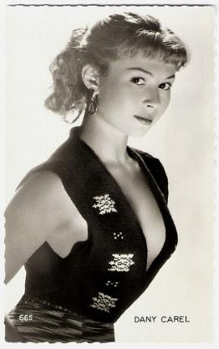
Dany court les auditions, elle a ses trucs. Elle a un vestiaire « professionnel » c’est-à-dire des tenues qui correspondent aux personnages pour lesquels elle auditionne. Elle a sa robe jeune fille, sa robe paysanne, sa robe pauvrette, sa robe Pigalle et se change si besoin est dans les cages d’escaliers avant d’entrer en audition. Ce sont encore des années métro.
Malgré ses premiers films et la première curiosité du public à son égard, son diplôme de sténodactylo lui est encore d’une grande utilité entre deux engagements.
Le cinéma français voit bientôr en elle une petite effrontée, une succession potentielle à Françoise Arnoul qui a atteint les sommets et qu’on ne peut plus s’offrir pour trois francs six sous, un taxi et des rondelles de saucisson.
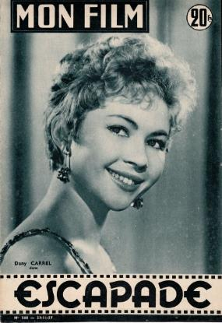
Cette filiation à Françoise Arnoul va d’ailleurs avoir un effet très inattendu sur la carrière et l’image de Dany Carrel. Françoise avait dévoilé un sein dans un film. C’était tout à fait affolant même si Edwige Feuillère et Martine Carol n’avaient pas attendu l’exemple de Françoise pour dévoiler leurs charmes !
Or, Françoise avait bénéficié des services d’une doublure moins pudique qu’elle. Les amateurs d’émotions fortes en furent donc pour leurs frais. Il ne faudrait pas compter sur elle pour ce genre d’exhibitions. Françoise n’est-elle pas fille de général ?
La chose n’a en soi strictement aucune importance…Sauf que nous sommes dans les années 50 et le buste des actrices est une des choses les plus importantes du monde ! C’est sur la profondeur d’un décolleté et le rebondi des bonnets que des gloires se bâtissent. Ah les seins de Lollobrigida, Sophia Loren, Brigitte Bardot, Jane Russel, Marilyn Monroe, Jayne Mansfield ! Ces fantasmes de cinématographe ! Ces fabuleux objets du désir dont on parle tant…Et qu’on ne voit jamais !
Qui en France montrera enfin les siens ? Il ne fallait pas compter sur la pudibonde Amérique pour permettre de telles exhibitions à ces dames…Alors qui ? Qui serait la petite coquine exhibitionniste des écrans ? Qui dévoilerait à l’objectif ses tétons mignons ? Qui ?
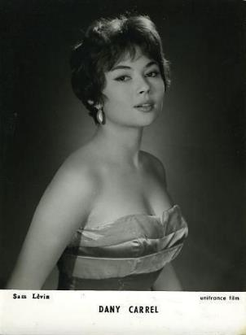
Dany Carrel avec ses airs de petite effrontée espiègle réunit tous les suffrages et il devint de plus en plus difficile de trouver une photo d’elle sans décolleté plongeant ou chemise largement déboutonnée. La poitrine de Dany Carrel devint une célébrité en soi. Le paradoxe étant…Qu’elle ne se dénuda pas plus et plutôt moins qu’un autre aux écrans.
Lorsqu’enfin elle posera nue à son tour, toutes les autres actrices avaient déjà franchi le cap depuis belle lurette !
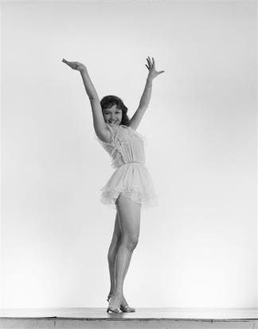
Duvivier avait d’ailleurs confronté Françoise Arnoul et Dany Carrel dans « Des Gens sans Importance » où Dany était la fille du routier Jean Gabin et prenait au passage une gifle entrée dans l’histoire !
« Ta photo sur une boîte de camembert ! Tu n’as pas honte, dis ? »
« Oh, mais je suis aussi sur le double crème ! ».
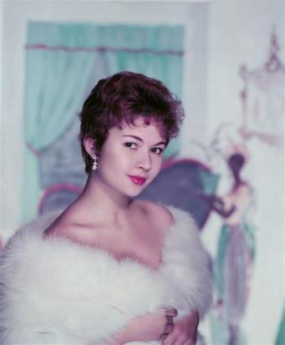
« La petite Carrel » est parfaite dans ce rôle secondaire mais taillé sur mesure. Bientôt c’est la consécration avec « Pot Bouille » qui la met dans le lit du numéro un absolu du cinéma français : Gérard Philipe. Non seulement dans le lit de Gérard Philippe mais dans un film avec Danielle Darrieux, son idole absolue depuis toujours. Danielle est pour Dany la quintessence du talent, de la beauté, de l’élégance et du métier d’actrice. Le lus grand souvenir de sa carrière restera pour elle ce fameux soir d’avant-première du film où elle se tiendra sur scène « à armes égales » entre Danielle Darrieux et Gérard Philipe devant le tout Paris et applaudie, comme eux, à tout rompre.
Dany Carrel est consacrée vedette. Elle a mis moins de cinq ans pour conquérir les sommets et a déjà aligné dix-sept films ! Elle est une des actrices les plus actives et les plus sollicitées du cinéma.
« Au début j’ai eu de petits rôles dans de petits films, puis de plus grands rôles dans d’autres petits films, puis encore des petits rôles dans des films meilleurs et aujourd’hui j’ai enfin un grand rôle dans un grand film ».
On l’avait baptisée « Le plus joli corps du cinéma français » mais ce titre s’estompait peu à peu pour des considérations plus délicates et mieux définies « Son regard un peu asiatique est à la fois si espiègle et si grave ». « Si elle a des allures de femme enfant, c’est une femme-enfant douce-amère ». « Elle est à la fois perverse et ingénue, sensuelle avec gentillesse et naïve avec intelligence »

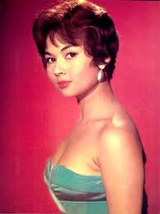
Il ne lui manque plus que le beau grand rôle qui fera d’elle une star.
Il ne viendra pas.
La conjoncture de son temps va en décider autrement et la belle mécanique de sa carrière, jusque-là sans faille va se gripper.
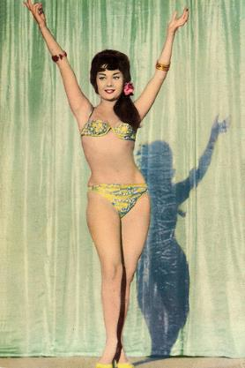
Tout d’abord il y a la révolution Brigitte Bardot qui va donner un coup fatal au personnage qu’incarnent Dany Carrel, Françoise Arnoul et dans une moindre mesure Danièle Delorme.
Elles sont les « ingénues perverses du cinéma », dignes héritières des vamps d’autrefois. On avait parlé de Dany comme de la « succession de la Viviane Romance d’avant-guerre ». Viviane et ses copines manipulent ces messieurs pour arriver à leurs fins, jamais bien reluisantes. Tentatrices à la petite semaine, plus souvent tapineuses que vamps de casino en étole de renard blanc.
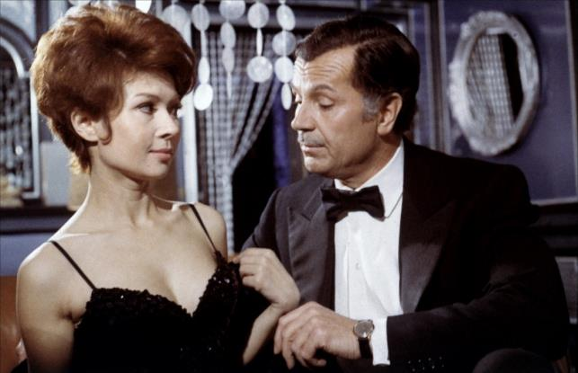
Elles échafaudent leurs plans machiavéliques sur un coin de toile cirée pour entourlouper l’ouvrier de chez Renault ou le représentant de commerce.
Bardot qui n’est jamais vénale et aime les hommes pour les hommes et le sexe pour le sexe dans tous ses films fait plus que démoder les personnages de Françoise et Dany. Elle les ridiculise.
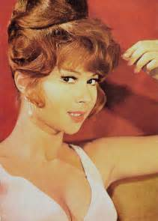
Et comme si ce n’était pas suffisant, ces messieurs de la nouvelle vague, entichés de demoiselles de magasins neurasthéniques et d’amateurisme à tout crin vont vouer Dany Carrel et Françoise Arnoul aux mêmes gémonies que Claudine Dupuis, Dora Doll, Tilda Thamar ou Danielle Godet.
Les critiques lancées à la figure de Dany Carrel seront les plus pitoyablement ridicules de toutes puisque ces messieurs lui reprocheront d’avoir tourné avec des réalisateurs de la « vieille vague » alors qu’eux-mêmes n’avaient pas commencé à tourner !
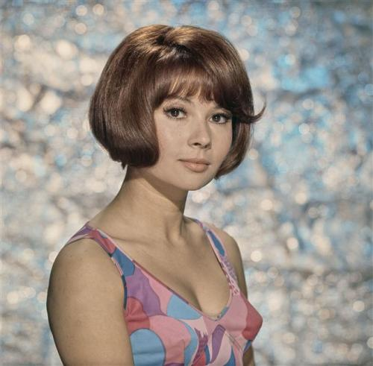
Voilà Dany Carrel accusée, jugée et condamnée pour avoir accepté, quelle honte, quel déshonneur, de tourner avec Henri Decoin, Julien Duvivier, René Clair ou Henri Verneuil !
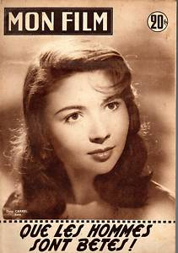
Ne craignant aucun ridicule, ils estimaient donc que les actrices n’auraient pas dû tourner du tout en attendant leur divine apparition ! En fait de génie je ne vois là que celui de la connerie mais bon, passons. Non sans avoir ajouté pour souligner tous les ridicules de l’époque que François Truffaut avouera dans une candeur réconfortante, n’avoir pas vu les films de René Clair sur lesquels il tirait à boulets rouges. Il avait entendu « tellement d’absurdités » à propos de René Clair qu’il ne pouvait pas imaginer qu’il puisse faire de bons films.
Dany Carrel passa son chemin elle aussi. Les « sales petits morveux » pouvaient bien éructer leur mépris et faire tourner leurs petites amies, elle venait de signer avec la Columbia. Nous étions en 1960, l’heure des grandes coproductions internationales sonnait. Dany Carrel en serait. Avec Mylène Demongeot, cette autre maudite par l’intelligentsia de comptoir de cinémathèque.
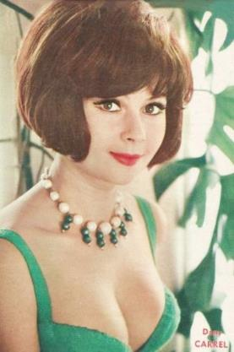
Malheureusement, ces « grandes productions internationales » ne donneront pas de chef d’oeuvres impérissables au septième art et ce système donnera surtout naissance à une kyrielle de péplums et films de guerre qui n’auront d’autre intérêt que leurs castings aussi ronflants qu’improbables !
C’est à la faveur d’un projet qui aurait pu faire d’elle une actrice de premier plan dans le cinéma français que Dany Carrel revient tourner en France. Henri Georges Clouzot l’a choisie pour être la partenaire de Romy Schneider et Serge Reggiani dans « L’Enfer ». Mais le film maudit est sans cesse retardé par les soucis de santé de Serge Reggiani. Clouzot doit sans arrêt modifier son plan de travail. Le jour où Dany Carrel et Romy Schneider doivent tourner une scène d’amour dans une barque les lèvres peintes en bleu, elles sont prises d’une crise de fou-rire incoercible qui va durer…Toute la journée. Avec un acteur porté pâle et deux actrices hilares, Clouzot fou de rage jette l’éponge et interrompt le tournage. Il ne le reprendra pas. Une crise cardiaque le foudroie dans la nuit et le laisse terriblement fragilisé.
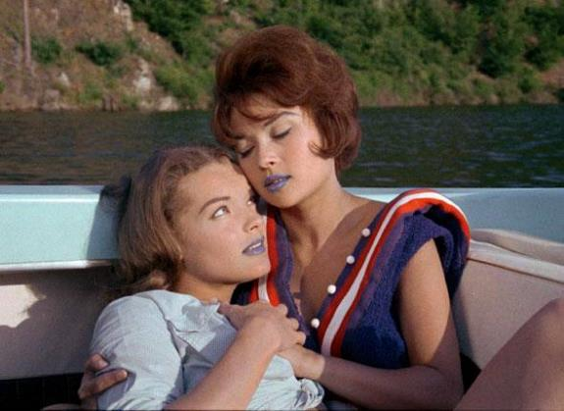
La faculté ayant interdit la reprise du tournage à Clouzot, la Columbia arrête les frais et abandonne le film.
Cinq ans après avoir signé le contrat Columbia et malgré le film inachevé de Clouzot, Dany Carrel redevient une actrice essentiellement française dans un cinéma qui s’est terriblement appauvri. Clouzot convalescent qui piaffe de tourner à nouveau piaffe tout autant de diriger Dany Carrel et hurle au sacrilège lorsqu’elle signe pour d’autres films avec d’autres réalisateurs ! Comment ose-elle se compromettre au lieu de l’attendre, lui, le maître ?
Clouzot dirigera enfin Dany Carrel dans « La Prisonnière » …Quatre ans plus tard.
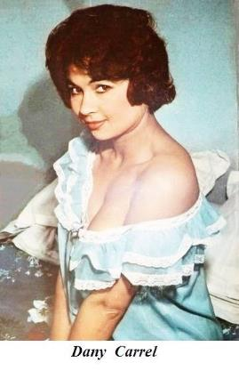
Le cinéma populaire des années cinquante se perpètre encore tout du long des années 60 dans des films de série noire ou des comédies familiales tournés en noir et blanc qui bénéficient à la fois de scénarii tirés de bons romans et d’interprètes de haut niveau puisque c’est là que l’on peut savourer les sublimes présences de Danielle Darrieux, Michèle Morgan, Edwige Feuillère et tous les grands noms survivants des décennies précédentes. C’est d’ailleurs là qu’ils se frottent aux grands noms du cinéma du lendemain. Feuillère se heurte à Delon, Arletty à Belmondo, Gabin à Darc, Morgan à Trintignant.
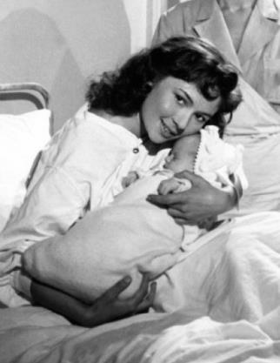
Ce cinéma-là donnera quelques impérissables pépites vouées comme de bien entendu aux gémonies des cahiers du cinéma qui trouvent inadmissible que le public se dérange pour « Le Cave se rebiffe » ou « Mélodie en sous-sol » vomissant au passage sur les dialogues de Michel Audiard qui aura pourtant le dernier mot « La nouvelle vague ? Plus vague que nouvelle ! »

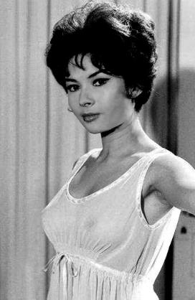
Si Dany Carrel fait toujours partie du paysage cinématographique français, elle n’est toujours pas une actrice de « premier plan » même si elle tient de premiers rôles. Mais la faute n’en incombe pas seulement aux cinéastes qui lui préfèrent d’autres actrices plus en vogue ou plus prestigieuses mais aussi à elle-même. Car Dany Carrel l’actrice n’est pas seule à se faire épingler. Dany Carrel la femme existe aussi. Et quand Dany Carrel la femme est amoureuse, plus rien ne compte.
Elle n’hésitera jamais entre un film et quinze jours de vacances avec son bel amour du moment. Tant pis pour le cinéma.
Dix ans de pensionnat ça laisse des envies de liberté jamais assouvies. Alors oui, quand elle s’entiche d’un homme, c’est pour vivre une histoire sans contraintes ni raison. Et lorsqu’elle n’aime plus, elle ne s’embarrasse pas de contraintes non plus. « C’était formidable, on s’est aimés, on s’est amusés comme des fous, c’est terminé, au revoir ! » Sans remords ni regrets ni pour l’homme ni pour les films qu’elle aurait pu « louper » entretemps.
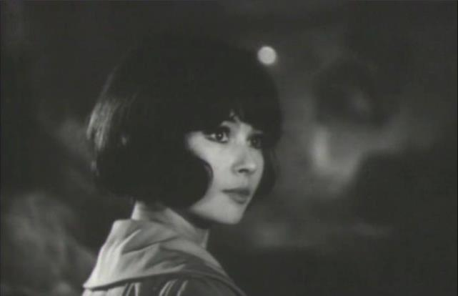
Dany Carrel put croire son heure de gloire revenue lorsqu’elle enchaîna deux énormes succès : « Le Pacha » en 1968 et « Clérambard » en 1969. Ces deux films eux-mêmes précédés par « Un Idiot à Paris » et « Piège pour Cendrillon ».
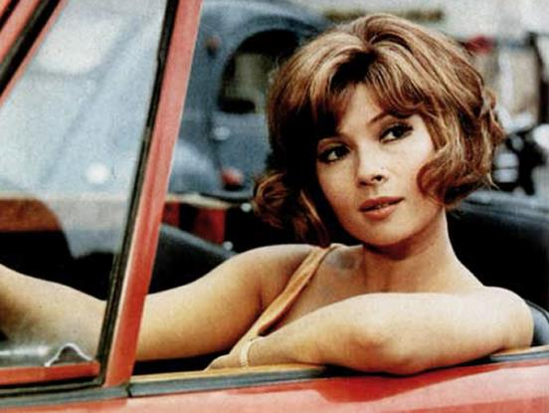
C’est sur le tournage du film « Un Idiot à Paris » qu’elle va faire la conquête de François Mosser, assistant de production sur le film. Ce grand timide va lui faire une cour discrète trois ans durant. Une cour tellement discrète…Qu’elle ne s’en rend pas compte ! Dany Carrel la brune la plus sexy du cinéma a l’habitude de se faire draguer de manière plutôt franche et directe. Les hommes confondant bien volontiers les rôles avec l’actrice et l’actrice avec la femme.
Le beau François ne lui faisant aucune avance, pas le moindre sous-entendu, elle se sentait merveilleusement bien avec lui sans se douter qu’il se consumait d’amour pour sa pétillante personne.
Pour oser déclarer sa flamme à la belle Dany il attendra d’être loin d’elle, en Algérie pour oser lui écrire ses sentiments. Dany émue par la lettre, étonnée par les sentiments que cette missive révèle ne se souvient même plus très bien à quoi ressemble ce garçon. Elle se souvient vaguement d’un grand brun, plutôt séduisant…Qu’à cela ne tienne, elle prend le premier avion pour Alger, histoire de se rafraîchir la mémoire !
Dany Carrel découvrira qu’elle attend un enfant de Français Mosser à la fin du tournage de « Clérambard ».
Dès qu’elle annonce la nouvelle à son amant il lui propose le mariage. Dany Carrel tenait à son célibat plus qu’à tout, ne croyant pas une seconde aux chances d’un mariage pour une actrice.
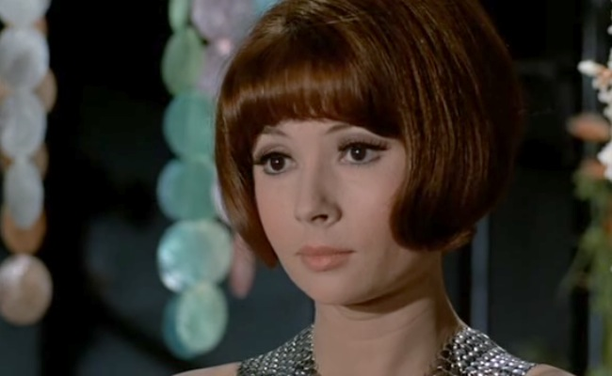
Mais François avait deux qualités. D’abord il connaissait bien le cinéma pour avoir travaillé à la Gaumont et ensuite il ne travaillait plus du tout pour le cinéma et était devenu gestionnaire de biens à son retour d’Algérie. Il comprenait donc parfaitement le métier d’actrice sans éprouver de jalousies quelconques.
Et puis Dany avait plus de 30 ans. Si elle voulait des enfants, c’était le moment. Elle accepta. Le couple se mariera dans une petite chapelle d’Antibes et passera sa lune de miel à l’Eden Roc. Les parents du marié sont d’Antibes. Le couple aura une fille : Laurence-Odile. Odile étant le prénom de la petite sœur du marié, décédée à l’âge de huit ans.
Dany Carrel épouse et maman décide de prendre une pause et profiter pleinement de sa nouvelle vie. C’est son premier foyer, elle va avoir 35 ans.
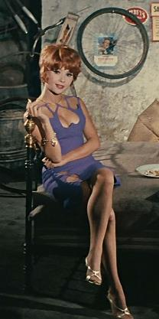
Mais durant son éloignement volontaire où elle savoure pleinement son bonheur les choses vont encore changer.
Avec l’avènement de plus en plus populaire de la télévision dont la plupart des foyers sont équipés en cette fin des années 60, Le cinéma populaire aux artisans vieillissants va peu à peu disparaître.
Pour que le public sorte de chez lui il faut désormais rivaliser d’audace et de spectaculaire. Il faut la promesse en couleurs d’un Delon, d’un de Funès ou d’un Belmondo. Dans les régiments d’arrière-garde, seuls Gabin et Bardot font encore recette. Même la très populaire Mireille Darc devient l’égérie d’un cinéma d’hommes, celui de Georges Lautner, quand elle ne sert pas la soupe à Alain Delon. Trois actrices resteront bankables dans le cinéma français des années 70 : Annie Girardot, Romy Schneider et Marlène Jobert.
Elles sont les seules sur qui on monte encore des projets. Même le nom de Catherine Deneuve ne suffit plus sans un Delon ou un Mastroianni à la même affiche.
Il faudra attendre une nouvelle génération d’artistes pour que des comédiennes redeviennent des valeurs sûres avec Isabelle Adjani, Miou-Miou ou Isabelle Huppert.
Dany Carrel n’est pas longue à déserter un cinéma qui n’a plus rien à lui offrir. Un cinéma où une star telle que Bernadette Lafont se contente de courtes apparitions dans des comédies stupides pour exister encore un peu, comme un clin d’œil à la fiancée du pirate.
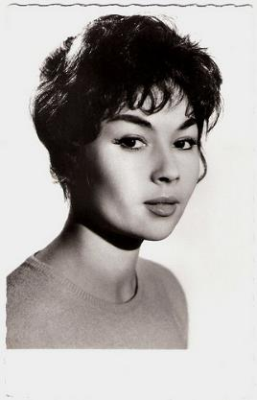
Alors, puisque désormais, c’est devant son poste de télévision que le public se trouve, Dany Carrel va en faire. Elle va en faire bien et beaucoup. De la télévision…Et du théâtre. Car c’est au théâtre qu’elle fait sa rentrée. Elle avait triomphé en tournée avec « L’Idiote », rôle qu’elle adorait. On lui propose de le reprendre à Paris. Comment refuser ?
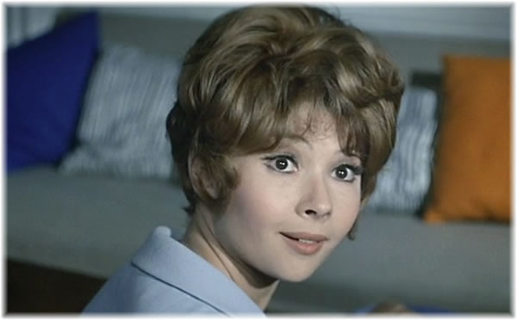
Elle va être une actrice du petit écran particulièrement populaire jusqu’au milieu des années 80. Une popularité encore étayée par ses beaux films que rediffuse régulièrement la télévision. Le public revoit sans cesse « Pot Bouille », « Des gens sans importance » ou « Le Pacha » et voue une véritable amitié à « la petite Dany ».
Mais il semble qu’un « mauvais djinn » ait veillé trop longtemps dans l’ombre. Estimant sans doute que la période heureuse avait assez duré, il allait frapper la comédienne le plus durement possible. Dany Carrel est diagnostiquée souffrant d’un cancer du sein.
A l’époque, le cancer, ce mal implacable pardonne peu et effraie bien plus. Le mot est tabou. Et à fortiori pour une actrice. Il est hors de question de révéler son mal faute de quoi, le cinéma se détourne, vous enterre tout de suite sans même attendre l’œuvre implacable de la maladie.
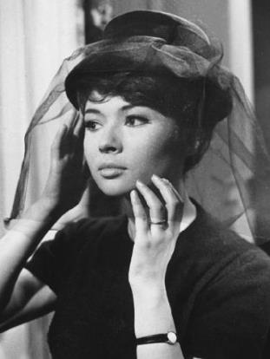
On a beaucoup incriminé la dureté sans cœur des gens du cinéma face à la souffrance de ses artistes et de ses artisans. Il y a pourtant un paramètre dont il faut tenir compte. Les assurances professionnelles ne couvrent plus les comédiens à partir de 80 ans et demandent des bilans de santé avant que de couvrir un artiste ou un cinéaste pour plusieurs millions. Si vous êtes souffrant, et à fortiori atteinte du cancer comme Dany, les assurances ne vous couvrent plus et font de vous un risque trop lourd à assumer pour n’importe quelle production.
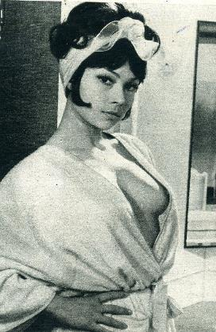
Dans les faits, aucune société de production n’a les reins assez solides pour assumer le risque d’un film interrompu par le décès d’une star ou de son réalisateur. On est dans un mode professionnel où les contrats stipulent volontiers qu’un acteur ne conduira pas durant toutes les prises de vues qu’une actrice ne boira pas, ne prendra pas l’avion, ne changera pas sa couleur de cheveux. Alors un cancer !
Dany Carrel tait sa maladie et sa souffrance mais cette comédie la ronge. Elle n’en peut plus de souffrir mille morts entre chimio et mastectomie et jouant la comédie de la jeune femme heureuse et épanouie pour chaque personne qu’elle croise. Surtout lorsque la personne lui dit « Ah vous avez de la chance d’aller bien ! Moi, mes chaussures me tuent les pieds » ou « La petite est nulle en orthographe », « Le toiletteur a loupé mon caniche ! »
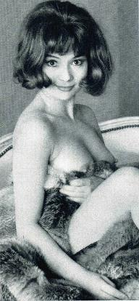
Alors un jour où quelqu’un lui dit une chose cruciale telle que « J’ai agi comme une idiote j’ai acheté une voiture rouge et je déteste déjà la couleur », Dany Carrel répond « Ah làlà ! Quel drame affreux ! Moi j’ai un cancer ! »
Dany Carrel va se battre et elle va triompher du mal qui la ronge. Elle va se battre et elle va vaincre. Elle tournera pour la télévision jusqu’à la fin des années 80 puis choisira de prendre sa retraite entourée de sa famille adorée.
Elle s’attèlera à la rédaction de ses mémoires qui seront comme elle : simples, naturelles, franches et sans concessions. Le succès de librairie pour « L’Anamite » sera énorme et Dany reprendra exceptionnellement le collier pour travailler sur l’adaptation filmée de ses mémoires pour la télévision. C’est la jeune Gaëlle le Fur qui incarnera Dany Carrel à l’écran.
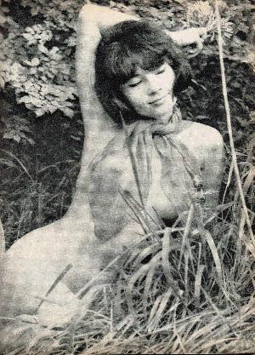
Remise sous les feux des projecteurs, Dany Carrel est l’invitée de l’émission « Sacrée Soirée » où on lui offre un duplex avec le Vietnam où pour la première fois elle voit sa maman Kam.

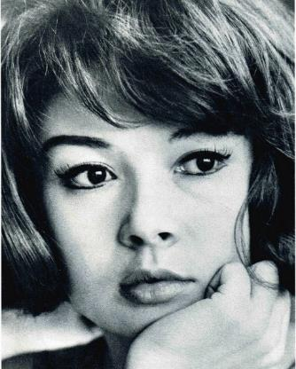
QUE VOIR ?
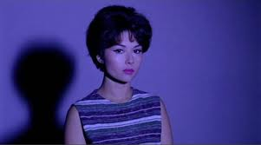
1953 : Dortoir des Grandes : Jean Marais mène l’enquête au collège et affole toute la volière. Dany Carrel débute plutôt joliment.
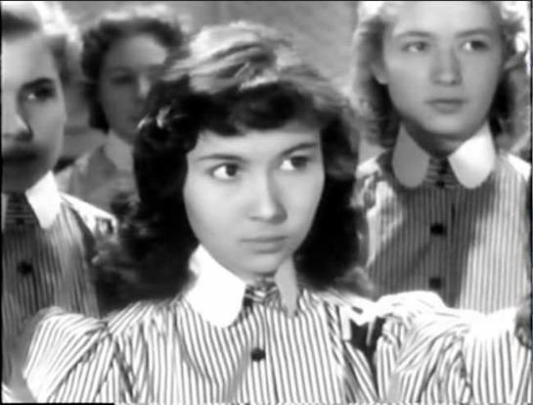
1953 : Maternité Clandestine : Une bande de petits malfrats se prépare à faire un gros coup lorsqu’une jeune fille se jette à l’eau et compromet l’entreprise. La demoiselle enceinte et désespérée est recueillie par la bande qui se révèle être une « bande au grand cœur ». On remarquera Jean-Pierre Mocky dans le rôle de « la fouine » ! Quant à Dany Carrel elle tient dès son deuxième film le premier rôle féminin. Ce n’est pas rien même si c’est dans une aimable série B.
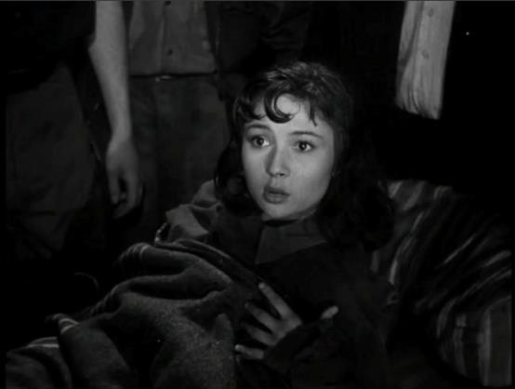
1954 : La Cage aux Souris : Sous l’occupation, dans un pensionnat dirigé par une collabo, trois jeunes filles cachent un résistant.
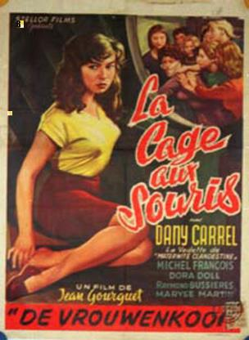
1954 : La Patrouille des sables : (Tres hombres van a morir) : Dany s’exporte déjà et s’entiche de son partenaire Michel Auclair.
1955 : Les chiffonniers d'Emmaüs (L’Enfer de Paris) Dany prend du galon de film en film et intègre un générique prestigieux entre Gaby Morlay et Madeleine Robinson qu’elle admire.
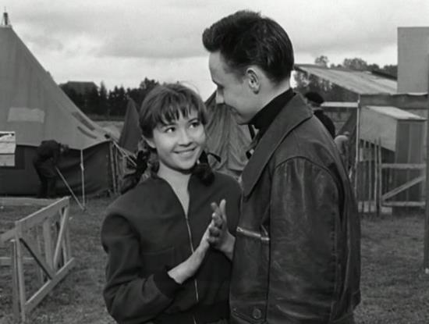
1955 : Les grandes manœuvres : Dany en technicolor pousse la chansonnette dans le film le plus prestigieux de l’année, dirigée par René Clair au côté de son idole Gérard Philipe. La star du film est la sublime Michèle Morgan avec qui « Pousse-mousse » n’a aucune scène. Le film reste délicieux bien qu’il ait plus de soixante ans et ces messieurs de la nouvelle vague feront payer cher à Dany Carrel sa participation toute modeste qu’elle soit à ce chef d’œuvre.
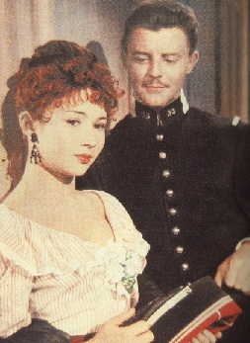
1955 : La môme Pigalle : Alias Claudine Dupuis, épouse et star de son mari Alfred Rode, metteur en scène et chef d’orchestre tzigane. Quelle étrange suite donnée au film de René Clair, en tout cas à nos yeux de cinéphiles car au milieu des années 50, Claudine est une très grande vedette qui remplit les cinémas jusqu’au dernier strapontin. Elle serait probablement devenue une star de premier plan sans la mainmise de monsieur Rode sur sa vie et sa carrière.

1956 : Club de femmes : Film précurseur puisqu’il dénonce…La crise du logement ! Dany étant secondée dans ses œuvres par Nicole Courcel, Jean-Louis Trintignant et…Mijanou Bardot.
1956 : Les Possédées : Trois femmes sur une île, Madeleine Robinson, Magali Noël et Dany Carrel sont particulièrement chamboulées par l’arrivée toute fortuite de l’intéressant Raf Vallone !
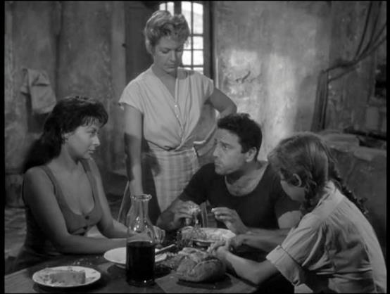
1956 : Des Gens sans importance : Dany Carrel en fille de Jean Gabin le routier et accessoirement en égérie d’une marque de camembert. Petite garce sans cervelle, elle se tire avec maestria de ce rôle assez court et réussit à souffler Jean Gabin qui la demandera plusieurs fois comme partenaire.
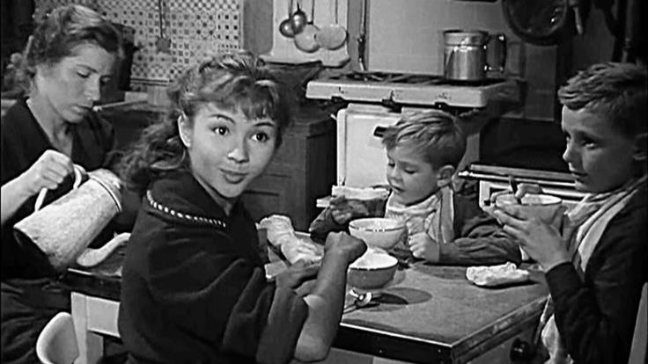
1956 : Les Indiscrètes : Un second rôle encore pour Dany mais cette fois sous la direction de Raoul André dans l’ombre de Frank Villard et Louise Carletti. L’autre jeune vedette du film est la tragique Nicole Berger qui mourra à 32 ans fauchée dans un accident de la route.
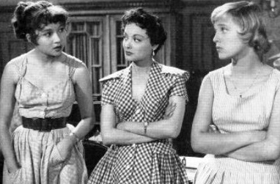
1957 : Escapade : Dany Carrel aux prises avec Louis Jourdan.
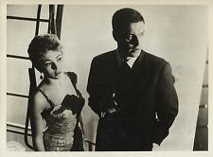
1957 : Porte des Lilas : René Clair offre un joli rôle à Dany Carrel en fille de Raymond Buissières et à Gorges Brassens qui ne renouvellera jamais l’expérience cinématographique ! Le film sera un véritable triomphe et Dany aura pour la première fois les honneurs du festival de Cannes.
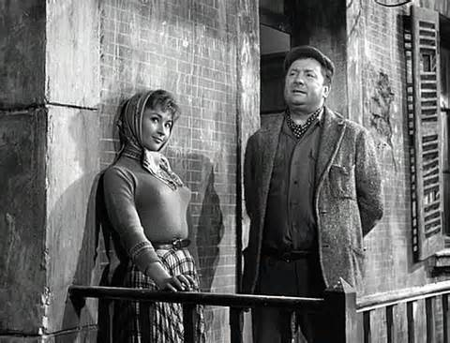
1957 : Pot Bouille : Après René Clair c’est Julien Duvivier qui offre un rôle sublime à Dany Carrel dans un autre triomphe. La jeune actrice est complètement bouleversée car elle retrouve Gérard Philipe mais cette fois elle a des scènes d’amour avec lui. Subjuguée par l’acteur, Dany Carrel avouera bien des années plus tard en avoir été très amoureuse…En vain.
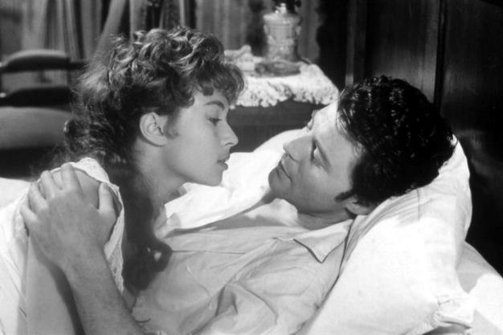
1957 : Elisa (La fille Elisa) : Dany dirigée par Roger Richebé dans un film qui semble avoir complètement disparu. Adapté du roman éponyme d’Edmond de Goncourt, le rôle avait été écrit pour Edith Piaf avant qu’elle n’y renonce au profit de Viviane Romance en…1952 !
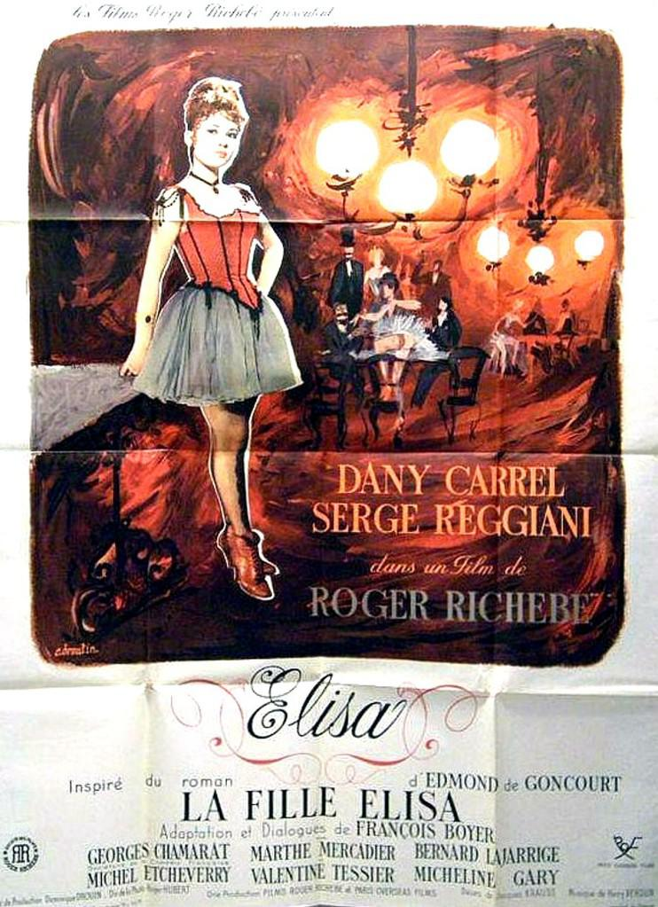
1958 : Racconti d'estate : Film a sketches dont la mode fait alors fureur en Italie. Dany tient le sien avec Alberto Sordi mais on se souviendra plus volontiers de celui mené par Michèle Morgan et Marcello Mastroianni.
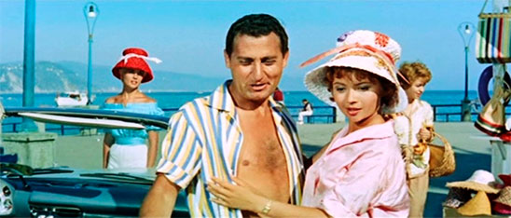
1959 : Les Naufrageurs : Dany retrouve son grand copain Henri Vidal dans un film très intéressant mais peu crédible où la très inattendue Renée Cosima éclipse le reste de la distribution dans une rôle de sauvageonne farouche volontiers accusée de sorcellerie !
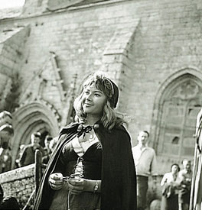
1959 : Ce Corps tant désiré : Même si le titre lui va à merveille, Dany Carrel se fait une nouvelle fois voler la vedette par la très spectaculaire Belinda Lee.
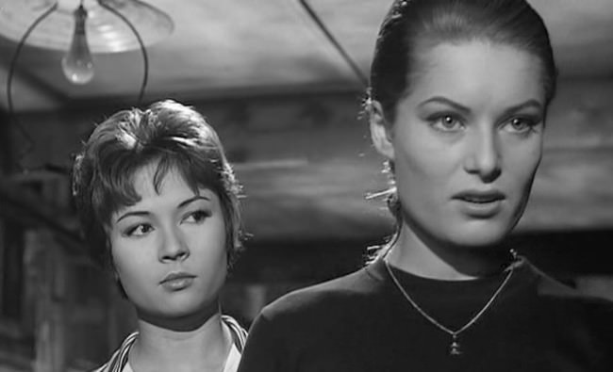
1959 : Les dragueurs : Dany dirigée par Jean-Pierre Mocky, un de ses partenaires de « Maternité Clandestine ». Comme le temps passe…
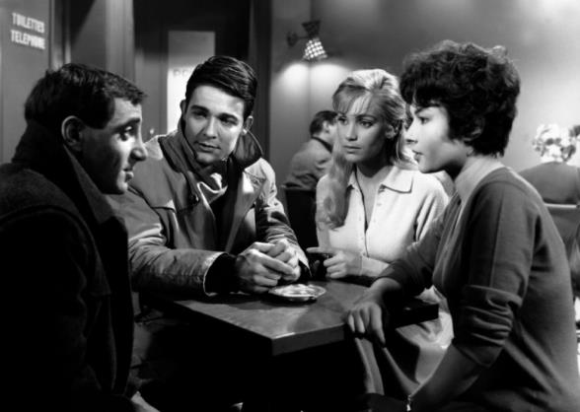
Charles Aznavour, Jacques Charrier, Estella Blain et Dany.
1960 : Quai du Point du Jour : Fille mère, Dany Carrel a maille à partir avec la bande de marlous de Philippe Lemaire. Raymond Buissières, ouvrier chez Renault lui offre l’asile et règle leur sort à ces messieurs, secondé dans sa croisade par Mirabelle, alias Annette Poivre !
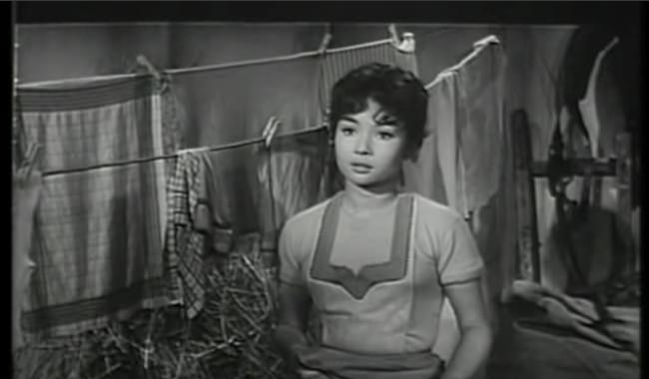
1960 : The Enemy General : La joie des coproductions internationales avec Jean-Pierre Aumont, Van Johnson et Françoise Prévost.
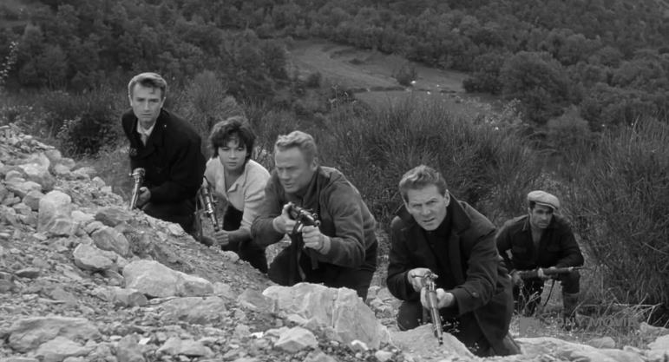
1960 : Les Mains d’Orlac : Dany qui adore le cinéma fantastique et d’épouvante est servie. Ce film est une des plus intéressantes réussites du genre et Dany Carrel se souviendra toujours avec beaucoup d’émotion du tournage entre Christopher Lee et Mel Ferrer.
1962 : Carillons sans joie : Film de guerre inspiré de faits réels mené en Tunisie par Raymond Pellegrin, Roger Hanin et Raymond Pellegrin. Dany Carrel se retrouve étrangement parachutée au sommet d’une affiche où elle n’avait pourtant…rien à faire !
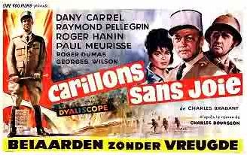
1963 : Le commissaire mène l’enquête : Film à sketches policiers où Dany a le sien avec Claude Cerval
1964 : Du grabuge chez les veuves : Adaptation d’un roman de Jean-Pierre Ferrière, auteur très oublié aujourd’hui mais très à la mode à l’époque pour sa littérature policière bien ficelée, drôle et sans prétention. Son écriture très cinématographique fait de lui l’auteur le plus adapté au cinéma de son temps. Ici Dany est veuve d’un pharmacien de province cacochyme et ennuyeux lorsque surgit aux funérailles la sublime Danielle Darrieux dévastée par la perte de son grand amour. Ce qui, connaissant le principal concerné mieux que personne, semble tout à fait surréaliste à la jolie veuve ! Jean Rochefort ajoute encore un très vif intérêt à l’ensemble.
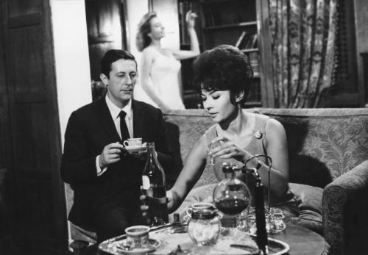
1965 : Un Drôle de Caïd : Dany Carrel se heurte à Louis de Funès mais n’est pas la star féminine du film, la place étant prise par Dany Saval !
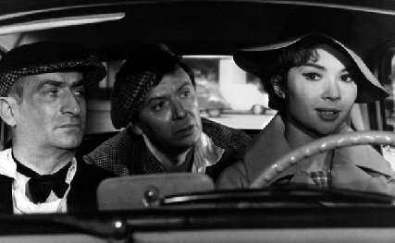
1965 : Piège pour Cendrillon : Cayatte adapte magnifiquement le roman de Sébastien Japrisot et offre à Dany Carrel l’occasion de déployer toutes les facettes de son talent. C’est d’ailleurs peut-être son rôle le plus ambitieux au cinéma.

1966 : Le Chien Fou : Un OVNI du cinéma écrit et réalisé par Eddy Matalon où Dany Carrel s’offre quand même un joli rôle au côté de Claude Brasseur. Le film aurait pu s’appeler « Marco la poisse ». Brasseur est embringué dans un braquage de diamants qui tourne mal. Ses deux complices s’entretuent il reste seul avec le butin mais finit par le perdre. Il rencontre alors la jolie Marie et fait des projets avec elle. Sans ressources, il contacte la compagnie d’assurance mais la police lui tend un piège. Il y échappe pour tomber sur des tueurs du « milieu ».
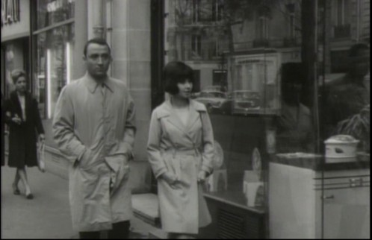
1967 : Un Idiot à Paris : Jean Lefèvre prête ses traits à l’idiot en question, Dany est une nouvelle fois une petite tapineuse du quartier des halles qui ne rêve que de cambrouse, de parfum de fumier et de bouses de vaches
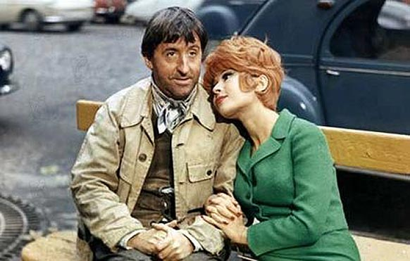
1968 : Le Pacha : Voulant venger le meurtre de son frère, Dany Carrel aide Jean Gabin à mettre le grappin sur une bande de truands. Mal lui en prend, André Pousse la farcit de pruneaux et l’envoie ad padres à travers une étrange jardinière de bégonias en plastique. Le film fit à l’époque l’effet d’une bombe c’est la première fois qu’une violence gratuite était complaisamment montrée à l’écran et le film reste très fort à voir.
1968 : La prisonnière : Dany Carrel enfin dirigée par Clouzot dans ce qui reste hélas son film le plus méconnu. Day y a d’ailleurs un rôle « d’ouverture » assez court en modèle pour photos légères.
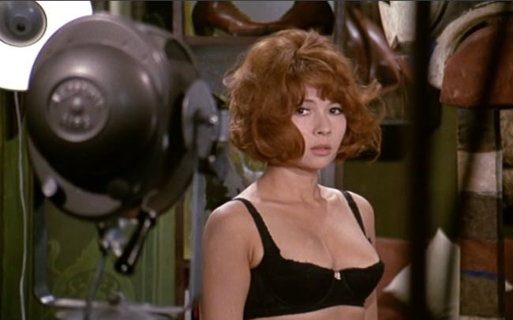
1969 : Clérambard : Joli film d’Yves Robert où Dany Carrel reprend son personnage de petite poule de bastringue bien roulée et bonne fille, sus nommée « La Langouste ».
1972 : Trois milliards sans ascenseur : Une bande de bras cassés improvisés gangsters se lance dans un vol de bijoux bien trop audacieux pour eux. Dany Carrel est une bistrote petite amie de Bernard Fresson.
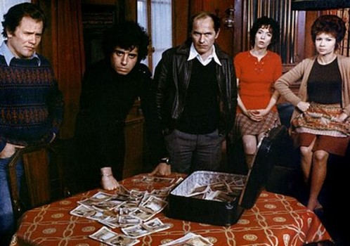
1981 : Faut s'les faire !... Ces légionnaires : Je crains que tout soit dit dans le titre et que tout commentaire soit superflu.
1981 : Le Bahut va craquer : A moins que ce ne soit la bonne volonté des spectateurs. Michel Galabru et Darry Cowl à l’affiche avec Claude Jade et Dany Carrel. On est en droit d’être surpris.

LES FILMS QUE VOUS NE VERREZ PAS
(Avec Dany Carrel)
Clémentine Chérie : Pascale petit ayant préféré devenir Cléopâtre en Italie, Pierre Chevalier va longtemps courtiser Dany Carrel en vain avant que de confier le rôle de Clémentine à la jeune France Anglade encore inconnue.

